XXXXXXX大学生云计算应用大赛

部署链接：<http://0.0.0.0:3000>

校园多媒体统一管理系统

概要设计说明书

姓 名

2023

目录

一、引言 1

1.1 编写目的 1

1.2 项目背景 1

二、总体设计 1

2.1 需求概述 1

2.2 网络结构 2

2.3 系统结构 3

2.4 编程（标记）语言、框架、通信协议、图标库 4

三、程序描述 4

3.1 多媒体 4

3.1.1 注册班级信息 4

3.1.2 开机自动连接 4

3.1.3 程序（网页）黑名单 4

3.1.4 挂载网络磁盘 5

3.1.5 执行命令 5

3.1.6 更新系统 5

3.2 服务器（后端） 5

3.2.1 注册校验 5

3.2.2 登录校验 6

3.2.3多媒体和前端通信 6

3.2.5 多媒体管理 6

3.2.6 数据库 6

3.2.7 教师网络磁盘 6

3.3 管理员 7

3.3.1 登录 7

3.3.2 管理多媒体 7

3.3.3 管理教师账号 7

3.3.4 审核 7

3.4 教师 7

3.4.1 注册 7

3.4.2 登录 7

3.4.3 上传课件 8

3.4.4 挂载课件 8

3.5 下载页 8

3.5.1系统镜像 8

3.5.2 手机app 8

四、接口设计 8

4.1用户登录和注册 8

4.1.1 请求消息 8

4.1.2 提交参数 9

4.1.3 返回参数 9

4.2 多媒体注册信息 9

4.2.1 请求消息 9

4.2.2 提交参数 10

4.2.3 返回参数 10

4.3 多媒体登录信息 10

4.3.2 提交参数 10

4.4 管理员连接socket 11

4.4.1 请求消息 11

4.4.2 提交参数 11

4.4.3 返回参数 11

4.5 管理员设置多媒体 11

4.5.1 请求消息 11

4.5.2 提交参数 11

4.5.3 返回参数 12

4.6 管理员、多媒体接收数据 12

4.6.1 无需请求 12

4.5.2 返回参数 12

4.7 多媒体发送触发黑名单信息 13

4.7.1 请求消息 13

4.7.2 提交参数 13

4.5.3 返回参数 13

五、数据库结构设计 14

5.1 user 14

5.1.1 用途 14

5.1.2 结构 14

5.2 compurter 14

5.2.1 用途 14

5.2.2 结构 14

5.3 log 15

5.3.1用途 15

5.3.2 结构 15

5.4 examine 15

5.4.1用途 15

5.4.2 结构 15

5.5 dowload 15

5.5.1用途 15

5.5.2 结构 16

5.6 school 16

5.6.1用途 16

5.6.2 结构 16

# 一、引言

## 1.1 编写目的

作为一个XXXXXXXXXXXXX大学生云计算应用大赛”参赛作品，概要设计说明书是初赛所要求的一个文档，它可以给评委老师作为初赛阶段评比的依据，同时又可以让评委老师了解了此项目开发的相关信息。

作为一个独立开发者作品，开发者将对此系统的所有设计考虑，包括但不限于系统的基本处理流程、架构、功能划分、数据（库）结构、接口设计、产品需求记录下来，便于后期项目开发工作。

## 1.2 项目背景

数字化教学如今已经普遍存在，但是大多数校园内的多媒体系统并没有妥当的管理方案。这种情况在落后地区较为严重。

很多学校的多媒体在多年的维护过程中，每次叫来的维修师傅都不相同，各个班级的多媒体系统被安装的五花八门，各种流氓广告也极易在当中出现。导致多媒体卡顿，影响教师授课节奏和计划。

同时这种情况下，管理员难以给这些多媒体统一增加功能和更新软件版本，这会导致教师授课时软件版本不兼容打开文件难的问题。

初中、高中这样的学生群体容易在中午或者下午的放学时间利用多媒体集体刷短视频、打游戏等，即使学校动用学生会监督，学生群体在掌握规律后依然不能解决问题，这种滥用多媒体的行为不仅影响学生学习，并且影响校风校纪。

开发者希望能开发出一套校园多媒体统一管理系统解决这些问题，让管理员能够更加方便的管理多媒体、教师能够更高效地使用多媒体授课、学生能够更加安心地学习、学校能够更加低成本地使用这些功能。

# 二、总体设计

## 2.1 需求概述

按照项目背景的需求，管理员能通过手机或者电脑对新注册的多媒体电脑、教师账号进行审核、查看各个班级的电脑开机状态、日志和屏幕截图，设置多媒体的班级信息，并且能够对多媒体进行远程命令执行。例如、远程关机、更新系统（包含软件）、重装系统、设置（开机弹出）公告、设置壁纸、设置程序（网页）黑名单。

程序黑名单：当学生使用校园多媒体运行黑名单内软件时，多媒体客户端截图并弹出提示窗口提醒学生禁止运行该软件，告知学生已截图至管理员。同时向管理员邮箱发送截图和班级信息提醒。管理员也可以打开校园多媒体管理系统进行详细查看。

每位已注册账号的教师有10G的网络磁盘空间，教师能够通过电脑往网络磁盘上传自己的课件，并挂载可读到对应的班级，供教师方便授课，供需要时学生自行打开课件学习。（未完成）

同时增加多媒体的系统镜像、手机app下载页，让维修师傅能够轻易下载多媒体系统，并进行安装。初次安装的系统，在连接之后，需要先设置学校、班级信息，设置之后通过管理员审核。手机app让管理员随处可查看并设置校园多媒体状态、及时地审核内容、及时接收校园多媒体非正常行为信息。（未完成）

## 2.2 网络结构

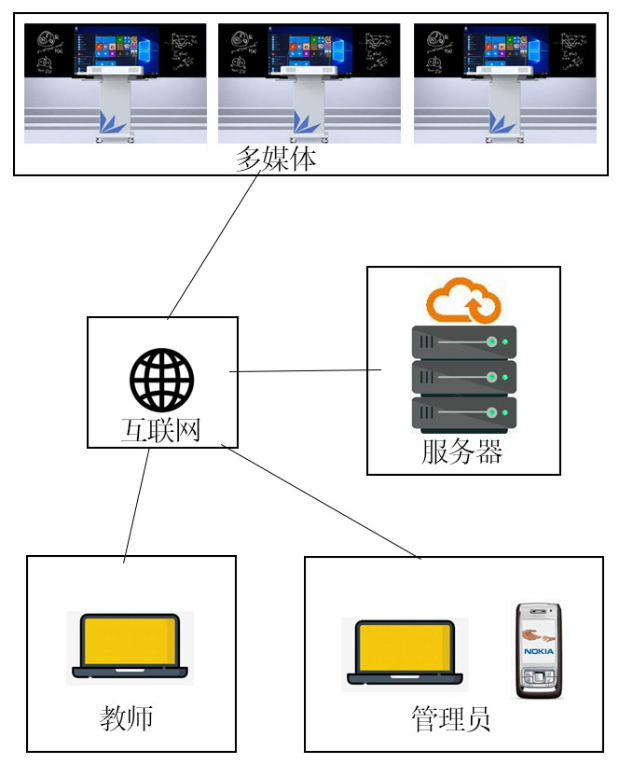

## 2.3 系统结构

## 2.4 编程（标记）语言、框架、通信协议、图标库

Nodejs、Js、Html、Css、Electron、Express、Vue、Uni-app、Http、Iscsi、Socket、Bootstrap Icons、Unit。其中Unit是在制作此项目期间自主研发的多页面组件化框架。

# 三、程序描述

## 3.1 多媒体

### 3.1.1 注册班级信息

安装了专门定制的windows系统还原镜像的多媒体电脑，多媒体系统默认禁用资源管理器(Explorer)和任务管理器(Taskmgr)，多媒体开机后，软件显示GUI界面，并同时从配置文件获取班级信息，若无，则说明该多媒体在安装系统后第一次启动，显示注册多媒体班级信息的页面，注册成功后显示等待审核页面，同时通过socket连接服务器，随时等待接收审核成功的信息。页面允许用户关机、重启操作。

### 3.1.2 开机自动连接

多媒体系统默认禁用资源管理器(Explorer)和任务管理器(Taskmgr)，在电脑开机之后，第一时间启动校园多媒体管理统一系统的多媒体端软件。软件显示GUI界面，并同时从配置文件(假设已注册)获取当前电脑班级信息，并向服务器发起连接。若收到多媒体班级信息未审核，显示未审核页面并停止后续操作。若连接成功，启用资源管理器和任务管理器使多媒体进入桌面，并执行（如果存在）弹出公告、挂载网络磁盘等一系列操作。若连接失败，则显示连接失败页面，允许用户重新连接、关机、重启操作。

### 3.1.3 程序（网页）黑名单

多媒体在连接成功之后，通过win32 api，系统每5分钟扫描一次当前多媒体电脑打开的所有窗口，检测窗口标题是否存在黑名单关键词，如果存在，截图桌面，压缩图片大小到100kb下，转换为base64格式，通过socket向服务器发送该图片、时间戳、触发关键词信息，同时弹出GUI提示界面“你似乎在浏览<黑名单关键词>...”如下图。该界面允许学生关闭、申述人工审核。人工审核会将触发程序（网页）黑名单的日志记录由警告更改为疑似触发程序（网页）黑名单，以便管理员仔细查看，避免系统误判冤枉班级。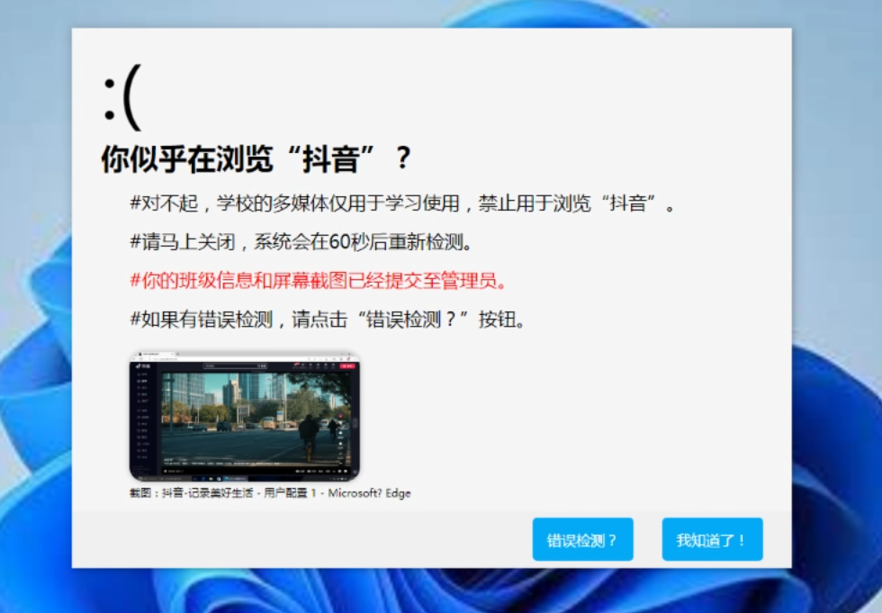

### 3.1.4 挂载网络磁盘

多媒体在连接成功之后，从服务器得到当前电脑需要挂载的网络磁盘信息，通过Iscsi协议挂载对应教师的网络磁盘。

### 3.1.5 执行命令

多媒体系统内部将各种函数打包成命令，多媒体在连接成功之后，从服务器得到当前电脑所需要执行的命令以及信息，并执行对应函数。

### 3.1.6 更新系统

多媒体在连接成功之后，从服务器得到更新系统的信息，更新系统有三种紧急度类型：1.下载系统镜像完成后立即更新、2.在下载系统镜像完成后下次开机时更新、3.让用户手动随时启动更新。更新系统时，系统查看本地是否已经有同名的系统镜像，如果没有，则从服务器开始下载。如果有则校验md5值，md5值不匹配将重新下载，如果md5值正确，写入更新配置文件。修改引导使系统下次开机进入windows pe，重启。进入windows pe之后，首先读取更新系统配置文件，若出现问题，取消更新系统。若成功，windows pe下使用工具按照配置文件的配置进行镜像还原，还原之后检查引导并重启。

## 3.2 服务器（后端）

### 3.2.1 注册校验

教师：使用http协议，获取前端提交信息，检验用户名、手机号是否已注册。并通过阿里云短信服务api发送验证码到指定手机。用户注册时，对比短信验证正确，开通该用户的网络磁盘，将用户信息、网络磁盘信息和取哈希值后的密码写入数据库。给用户设置随机产生的cookie值，并返回回调函数使用户跳转到主页。

多媒体：使用socket协议，校验学校录入系统，该班级是否已经注册。将多媒体班级信息存入数据库，如果管理员在线则向管理员发送审核提醒。向多媒体返回注册成功信息。

### 3.2.2 登录校验

使用http协议，获取前端提交信息，如果已经存在可用的cookie，返回回调函数使用户跳转到主页。否则将用户信息和密码取哈希值后，从数据库中对比，若正确，则返回回调函数使用户跳转到主页。若无，则返回回调函数提示密码错误。

### 3.2.3多媒体和前端通信

使用socket协议，多媒体发起连接时，校验多媒体是否通过审核。收到多媒体的信息，如果是日志信息将其写入数据库。并判断该多媒体的管理员是否在线，如果在线通过socket将多媒体的信息转发给管理员。管理员控制多媒体的流程同理。

### 3.2.5 多媒体管理

使用socket协议，管理员发起连接成功后，先校验管理员cookie是否有效，无效则返回回调函数使管理员跳转到登录页面。关闭连接。如果有效，向管理员返回所请求的信息。并执行管理员所发出的命令

### 3.2.6 数据库

使用开源免费的mysql数据库，连接发生错误应重新连接。查询需要构造SQL语句，在构造时检测是否有非法语句，防止SQL注入。

### 3.2.7 教师网络磁盘

教师网络磁盘的虚拟磁盘格式选择qcow2，qcow2支持动态分配空间，支持加密等操作。文件系统使用exfat，这种文件系统在windows和linux上都有很好的支持。Linux服务器将qcom2挂载在相应目录下，可进行简单的读写。使用http协议，能够从教师获取上传的课件，并写入qcom2磁盘内。使用iscsi协议，将qcom2磁盘挂载到教师电脑，教师可以像使用原生的本地磁盘一样将课件复制到qcom2磁盘内。使用iscsi协议，将qcom2磁盘以只读的权限挂载到对应多媒体电脑，可以教师和学生可以在教室里像使用原生的本地磁盘一样将课件打开。

## 3.3 管理员

### 3.3.1 登录

让管理员输入用户名或者手机号、密码，对用户名或者手机号、密码等做简单的校验和提示（例如手机号必须是11位数字），点击登录时，使用http协议POST请求向服务器发送数据。执行收到的回调函数。

### 3.3.2 管理多媒体

使用socket协议，通过json格式数据，收到多媒体列表数据后，渲染多媒体列表和操作按钮，可以统一设置对单台多媒体电脑分别设置。做出操作后，管理员向服务器发送具有多媒体id、命令等内容，如果收到回调函数和信息，执行回调函数。

### 3.3.3 管理教师账号

使用socket协议，通过json格式数据，收到教师账号列表数据后，渲染教师账号列表和操作按钮，管理员向服务器发送具有教师id，操作（改和删）的内容，如果收到回调函数和信息，执行回调函数。

### 3.3.4 审核

使用socket协议，通过json格式数据，收到审核列表数据后，渲染审核列表和操作按钮，管理员将id、审核通过与不通过等信息向服务器发送，如果收到回调函数和信息，执行回调函数。

## 3.4 教师

### 3.4.1 注册

让教师输入用户名或者手机号、密码，对用户名或者手机号、密码等做简单的校验和提示（例如手机号必须是11位数字），点击获取验证码时，使用http协议post请求，将手机号发送到服务器获取手机验证码，点击登录时，使用http协议POST请求向服务器发送数据。执行收到的回调函数。

### 3.4.2 登录

让教师输入用户名或者手机号、密码，对用户名或者手机号、密码等做简单的校验和提示（例如手机号必须是11位数字），点击登录时，使用http协议POST请求向服务器发送数据。执行收到的回调函数。

### 3.4.3 上传课件

使用http协议，get请求获取网络磁盘文件列表和剩余存储空间大小，收到网络磁盘文件列表数据后，渲染网络磁盘文件列表和相关按钮，上传文件使用post请求。其他操作使用get请求

### 3.4.4 挂载课件

使用http协议，get请求获取已经注册的多媒体班级信息和id，并渲染到挂载课件设置，作为选择框让教师选择，设置后使用http协议，get请求向服务器提交数据。

## 3.5 下载页

### 3.5.1系统镜像

进入该页，用户输入学校名称并查询，使用http协议get请求查询到该学校正在使用的系统镜像。并提供下载按钮进行下载。

### 3.5.2 手机app

进入该页，用户可以看到手机app的宣传页，有下载按钮可以下载app，该页可能在手机上和电脑上打开，需要做响应式处理。

# 四、接口设计

## 4.1用户登录和注册

### 4.1.1 请求消息

URL：./api/logoin

端口：80（演示时使用3000）

请求类型：Http GET

### 4.1.2 提交参数

|  |  |  |  |
| --- | --- | --- | --- |
| 键 | 值 | 类型 | 功能 |
| operation | logoin、register | 字符串 | 区分当前操作是注册还是登录，必填 |
| username | 任意 | 字符串 | 注册或者登录的用户名，注册必填，登录当phone存在时可不填 |
| phone | 11位数字 | 数值型 | 注册或者登录时的手机，注册必填，登录当username存在时可不填 |
| verification | 4位数字 | 数值型 | 手机号验证码，注册时必填 |
| password | 任意 | 字符串 | 密码，必填 |
| school | 任意 | 字符串 | 学校，注册时必填 |

### 4.1.3 返回参数

|  |  |  |  |
| --- | --- | --- | --- |
| 键 | 值 | 类型 | 功能 |
| callback | [“xxx”,”xxx”] | 数组 | 多个回调函数 |
| msg | 任意 | 字符串 | 操作提示信息 |
| url | 任意 | 字符串 | 需要跳转到的地址 |
| … | … | … | … |

## 4.2 多媒体注册信息

### 4.2.1 请求消息

端口：3500

请求类型：socket

数据类型：json

### 4.2.2 提交参数

|  |  |  |  |
| --- | --- | --- | --- |
| 键 | 值 | 类型 | 功能 |
| operation | compurterRegister | 字符串 | 区分请求操作为多媒体注册，必填 |
| school | 任意 | 字符串 | 学校名称，必填 |
| class | 任意 | 字符串 | 班级信息，必填 |

### 4.2.3 返回参数

|  |  |  |  |
| --- | --- | --- | --- |
| 键 | 值 | 类型 | 功能 |
| callback | [“xxx”,”xxx”] | 数组 | 多个回调函数 |
| msg | 任意 | 字符串 | 提示信息 |
| id | 数字 | 数值型 | 注册成功后得到的客户端id |
| key | 任意 | 字符串 | 注册成功之后得到的随机密钥 |
| … | … | … | … |

## 4.3 多媒体登录信息

4.3.1 请求消息

端口：3500

请求类型：socket

数据类型：json

### 4.3.2 提交参数

|  |  |  |  |
| --- | --- | --- | --- |
| 键 | 值 | 类型 | 功能 |
| operation | compurterLogoin | 字符串 | 区分请求操作为多媒体登录，必填 |
| Id | 数字 | 数值型 | 客户端id |
| Key | 任意 | 字符串 | 客户端连接密钥 |

4.3.3 返回参数

|  |  |  |  |
| --- | --- | --- | --- |
| 键 | 值 | 类型 | 功能 |
| callback | [“xxx”,”xxx”] | 数组 | 多个回调函数 |
| msg | 任意 | 字符串 | 提示信息 |
| … | … | … | … |

## 4.4 管理员连接socket

### 4.4.1 请求消息

端口：3500

请求类型：socket

数据类型：json

### 4.4.2 提交参数

|  |  |  |  |
| --- | --- | --- | --- |
| 键 | 值 | 类型 | 功能 |
| operation | adminSocket | 字符串 | 区分请求操作为管理员连接socket，必填 |
| cookie | 当前站点的cookie | 字符串 | 验证身份，必填 |

### 4.4.3 返回参数

|  |  |  |  |
| --- | --- | --- | --- |
| 键 | 值 | 类型 | 功能 |
| callback | [“xxx”,”xxx”] | 数组 | 多个回调函数 |
| msg | 任意 | 字符串 | 提示信息 |
| … | … | … | … |

## 4.5 管理员设置多媒体

### 4.5.1 请求消息

端口：3500

请求类型：socket

数据类型：json

### 4.5.2 提交参数

|  |  |  |  |
| --- | --- | --- | --- |
| 键 | 值 | 类型 | 功能 |
| operation | admin | 字符串 | 区分请求操作为管理员操作，必填 |
| Data | {“xxx”:”xxx”,”xxx”:”xxx”} | 字典 | 设置的数据 |

### 4.5.3 返回参数

|  |  |  |  |
| --- | --- | --- | --- |
| 键 | 值 | 类型 | 功能 |
| callback | [“xxx”,”xxx”] | 数组 | 多个回调函数 |
| msg | 任意 | 字符串 | 提示信息 |
| … | … | … | … |

## 4.6 管理员、多媒体接收数据

### 4.6.1 无需请求

端口：3500

请求类型：socket

数据类型：json

### 4.5.2 返回参数

|  |  |  |  |
| --- | --- | --- | --- |
| 键 | 值 | 类型 | 功能 |
| callback | [“xxx”,”xxx”] | 数组 | 多个回调函数 |
| msg | 任意 | 字符串 | 提示信息 |
| blacklist | [“xxx”,”xxx”] | 数组 | 多媒体程序（网页）黑名单 |
| systemUrl | 地址 | 字符串 | 更新系统下载地址 |
| networkDisk | {“xxx”:{“xxx”:”xxx”}} | 字典 | 网络磁盘列表信息 |
| teacherList | {“xxx”:{“xxx”:”xxx”}} | 字典 | 教师账户列表信息 |
| computerList | {“xxx”:{“xxx”:”xxx”}} | 字典 | 多媒体列表信息 |
| notice | 任意 | 字符串 | 多媒体开机显示公告 |
| wallpaper | 任意 | 字符串 | 多媒体壁纸地址 |
| … | … | … | … |

## 4.7 多媒体发送触发黑名单信息

### 4.7.1 请求消息

端口：3500

请求类型：socket

数据类型：json

### 4.7.2 提交参数

|  |  |  |  |
| --- | --- | --- | --- |
| 键 | 值 | 类型 | 功能 |
| operation | computerBlacklist | 字符串 | 区分请求操作为管理员操作，必填 |
| title | 任意 | 字符串 | 触发黑名单的窗口标题名称，必填 |
| screenshot | 任意 | 字符串 | 触发黑名单时截图base64编码，必填 |
| manual | 1、0 | 数值型 | 申请人工审核 |
| logid | 数字 | 数值型 | 日志id，当申请人工审核时必填 |

### 4.5.3 返回参数

|  |  |  |  |
| --- | --- | --- | --- |
| 键 | 值 | 类型 | 功能 |
| callback | [“xxx”,”xxx”] | 数组 | 多个回调函数 |
| msg | 任意 | 字符串 | 提示信息 |
| logid | 数字 | 字符串 | 提交日志成功之后返回的日志id |
| … | … | … | … |

# 五、数据库结构设计

## 5.1 user

### 5.1.1 用途

用于记录用户数据

### 5.1.2 结构

|  |  |
| --- | --- |
| 字段 | 含义 |
| id | 用户id |
| schoolId | 用户所属学校id |
| username | 用户名 |
| phone | 用户手机号 |
| password | 用户密码（取哈希值储存） |
| isAdmin | 用户是否是管理员 |
| pass | 审核是否通过 |
| disk | 用户的网络磁盘id |

## 5.2 compurter

### 5.2.1 用途

记录多媒体数据

### 5.2.2 结构

|  |  |
| --- | --- |
| 字段 | 含义 |
| id | 多媒体id |
| key | 多媒体密钥 |
| schoolId | 多媒体所属学校id |
| class | 多媒体所属班级 |
| notice | 多媒体开机公告 |
| wallpaper | 多媒体壁纸 |
| version | 多媒体系统版本号 |
| pass | 审核是否通过 |

## 5.3 log

### 5.3.1用途

记录日志

### 5.3.2 结构

|  |  |
| --- | --- |
| 字段 | 含义 |
| id | 日志id |
| timestamp | 时间戳 |
| schoolId | 日志所属学校id |
| type | 日志类型 |
| compurterId | 日志所属多媒体id |

## 5.4 examine

### 5.4.1用途

记录管理员审核数据

### 5.4.2 结构

|  |  |
| --- | --- |
| 字段 | 含义 |
| id | 审核内容id |
| type | 类型 |
| result | 审核结果 |
| content | 内容 |
| sourceId | 审核源 |

## 5.5 dowload

### 5.5.1用途

记录下载内容数据

### 5.5.2 结构

|  |  |
| --- | --- |
| 字段 | 含义 |
| id | 下载数据id |
| name | 文件名 |
| file | 文件在服务器中的名字 |
| md5 | 文件的Md5哈希值 |
| schoolId | 文件所属的学校id |
| version | 文件的版本信息 |

## 5.6 school

### 5.6.1用途

记录学校数据

### 5.6.2 结构

|  |  |
| --- | --- |
| 字段 | 含义 |
| id | 学校id |
| name | 学校的名字 |
| class | 学校的所有班级信息 |